Міністерство освіти і науки України

Національний технічний університет України „КПІ”

Факультет інформатики та обчислювальної техніки

Кафедра автоматизованих систем обробки

інформації та управління

**ЗВІТ**

до лабораторної роботи “Робота з графікою”

з дисципліни “Основи клієнтської розробки”

|  |  |  |  |  |
| --- | --- | --- | --- | --- |
| **Виконав**  **студент** |  | *ІП-61 Кушка Михайло Олександрович* |  |  |
|  |  | (№ групи, прізвище, ім’я, по батькові ) |  |  |
|  |  |  |  |  |
| **Прийняв** |  | *Ковтунець О. В.* |  |  |
|  |  | (посада, прізвище, ім’я, по батькові ) |  |  |

Київ 2017

# Зміст

Завдання 1 3

Завдання 2 4

Завдання 3 5

# Завдання 1

1. Створіть зображення двоколірного прапора з горизонтальними однотонними областями, збережіть його в різних растрових стандартних форматах, проаналізуйте отримані результати.

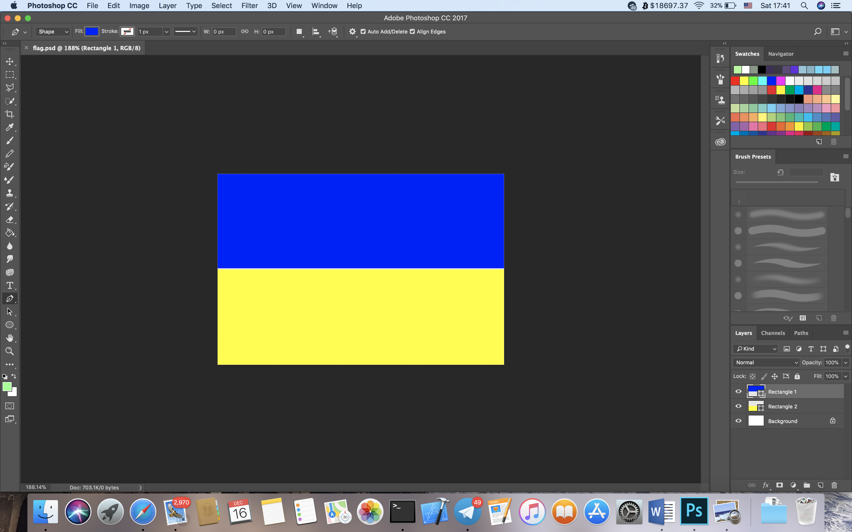

# Завдання 2

2. Створіть зображення "Намальований ноутбук, на екрані якого відображається екран вашої робочої машини під час роботи з графічним редактором ", збережіть його в різних растрових стандартних форматах, проаналізуйте отримані результати.

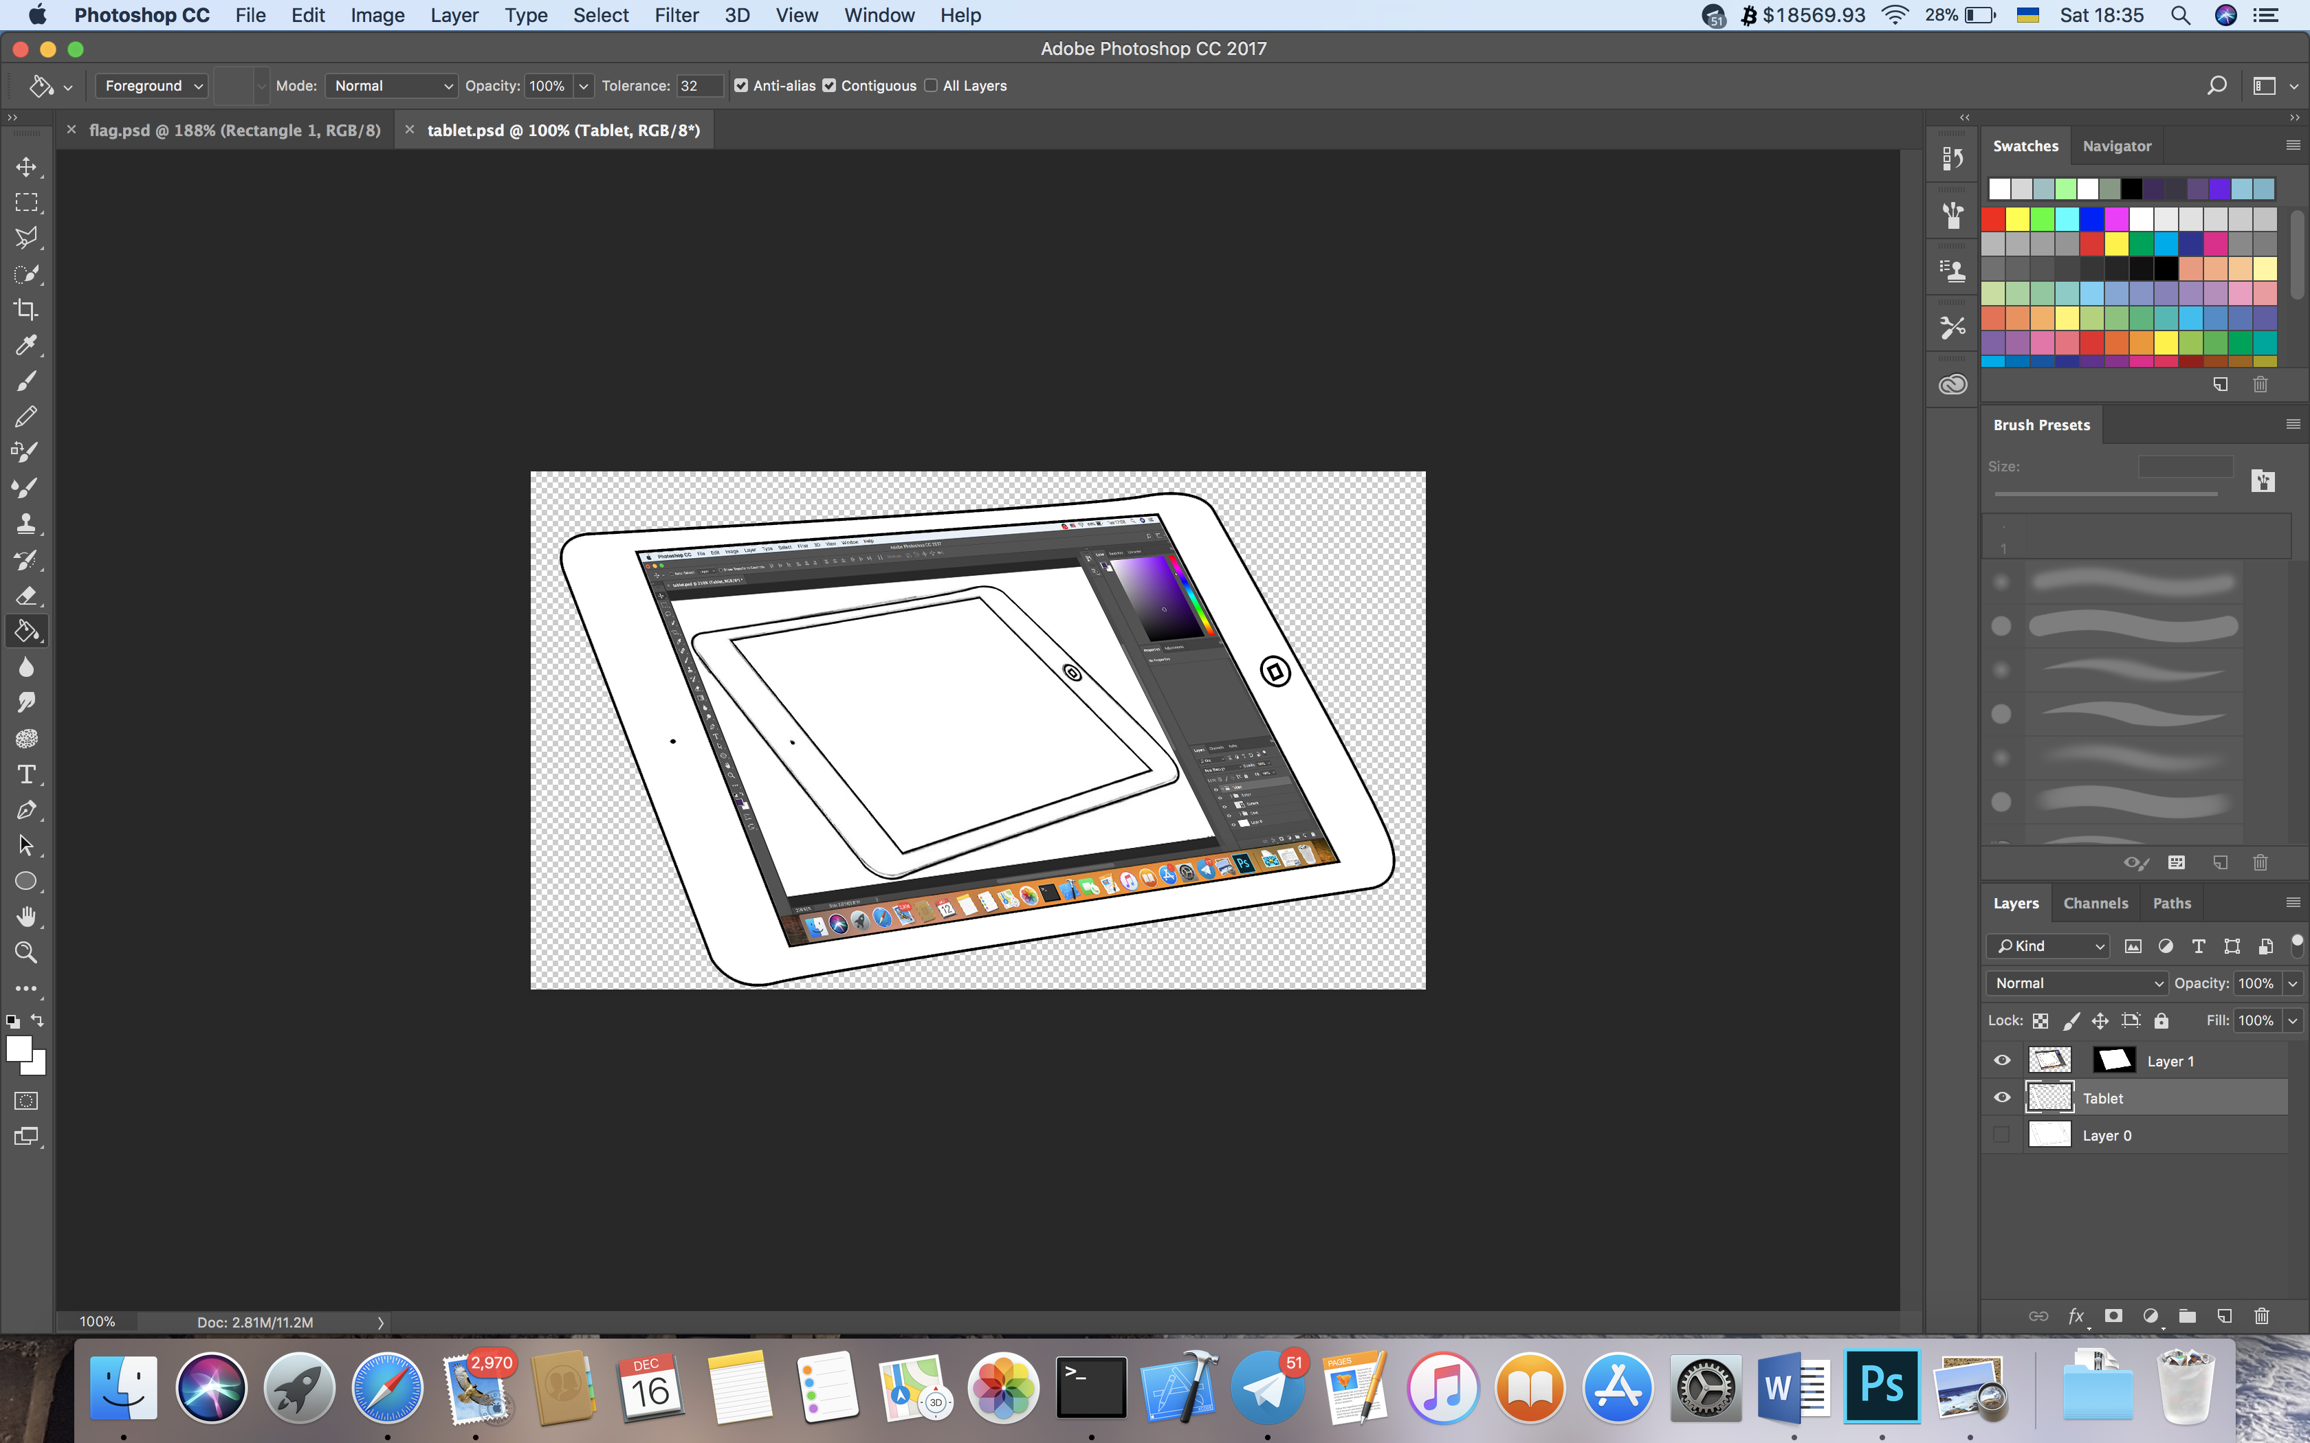

# Завдання 3

3. Перефарбуйте окремі складові кольорової фотографії.

